《程序设计与算法综合训练》报告

题 目：
专 业：
团队成员：
（学号姓名）
删除多余空行
指导教师：

题目
（题目格式：宋体，3号，加粗，居中对齐，上下空一行）
- 问题描述（格式：宋体，4号，加粗）
- 该项目是一个经典的打砖块游戏，主要问题是实现游戏的逻辑和画面显示。其中，需要解决以下问题：

- 游戏初始化：初始化玩家、球和砖块等游戏变量。
- 玩家移动逻辑：根据玩家键盘输入，控制玩家在屏幕上移动。
- 发射球逻辑：根据玩家按下的空格键，发射球并设置其移动速度。
- 球的移动逻辑：根据球的速度，更新球的位置。
- 球与边界的碰撞逻辑：当球与屏幕边界碰撞时，改变球的速度方向。
- 球与玩家的碰撞逻辑：当球与玩家碰撞时，改变球的速度方向。
- 球与砖块的碰撞逻辑：当球与砖块碰撞时，改变球的速度方向，并将被击中的砖块标记为不活跃状态。
- 游戏结束逻辑：当玩家生命值为零或所有砖块被消除时，游戏结束。
二、系统设计

1. 功能模块设计：

- InitGame(): 初始化游戏变量，包括玩家、球和砖块的初始位置、大小、状态等。
- UpdateGame(): 更新游戏逻辑，处理玩家移动、球的运动、碰撞检测等。
- DrawGame(): 绘制游戏界面，包括玩家、球、砖块的绘制。
- UnloadGame(): 卸载游戏数据，释放内存等。
- UpdateDrawFrame(): 更新和绘制游戏画面。

2. 数据结构设计：

- GameScreen: 游戏界面的枚举类型，包括LOGO、TITLE、GAMEPLAY和ENDING。
- Player: 玩家结构体，包含位置、大小和生命值。
- Ball: 球的结构体，包含位置、速度、半径和状态。
- Brick: 砖块的结构体，包含位置和状态。

3. 函数功能描述：

- InitGame(): 初始化游戏变量，设置砖块的大小和位置，初始化玩家的位置、大小和生命值，初始化球的位置、速度、半径和状态。
- UpdateGame(): 更新游戏逻辑，根据按键输入处理玩家移动，根据球的状态更新球的位置，处理球与墙壁、玩家、砖块之间的碰撞逻辑，检查游戏结束状态。
- DrawGame(): 绘制游戏界面，绘制玩家的位置和生命值，绘制球的位置，绘制砖块的位置。
- UnloadGame(): 卸载游戏数据，释放内存等。
- UpdateDrawFrame(): 更新和绘制游戏画面，调用UpdateGame()和DrawGame()函数。

三、详细设计

这段代码实现了经典游戏 "Arkanoid"（打砖块）的功能。
1. 定义了几个枚举类型和结构体，用于表示游戏界面、玩家、球和砖块等的状态和属性。

2. 声明了一些全局变量，包括屏幕的宽度和高度、游戏是否结束的标志、玩家、球和砖块等的状态和属性。

3. 在 `main` 函数中进行游戏的初始化，并根据不同的平台选择不同的主循环方式（在Web平台使用 `emscripten_set_main_loop`，其他平台使用 `SetTargetFPS`）。

4. `InitGame` 函数用于初始化游戏的变量和对象，包括玩家、球和砖块等的位置、大小和状态。

5. `UpdateGame` 函数用于更新游戏的逻辑，包括处理玩家的移动、球的发射和移动、碰撞检测等。

6. `DrawGame` 函数用于绘制游戏的界面，包括玩家、球和砖块等的绘制以及游戏状态的显示。

7. `UnloadGame` 函数用于释放游戏所占用的资源。

8. `UpdateDrawFrame` 函数用于更新游戏逻辑并绘制游戏界面。

四、团队分工
表1团队分工
学号 | 姓名 | 分工细则
P0??????? | XXX | 负责任务安排，设计报告撰写，演示答辩。
P0??????? | XXX | 负责查阅有关资料，实现……设计。

五、课程设计总结
总结可以包括:课程设计过程遇到的问题，遇到问题解决问题过程的思考、程序调试能力的思考，课程设计实现过程中的收获和体会等。
XXX：我们设计了一个通用的考试系统，通过将题库按照一定的形式保存成纯文本的格式，无需改动程序便可以随意添加、修改和删除题目……。主要设计的工作可概括如下：
1．在初期认真地对……进行……分析，详细地设计了……。
2．完成了……
3．……

参考文献
[1] 作者.题名[J].刊名,出版年份,卷号(期号):起止页码
[1] 李XX等.机器人视觉系统的研究[J].XX大学学报,2002,28(3):249-252
[2] 作者,书名[M].北京:清华大学出版社,2012.8.
[3] 作者.题名.访问路径https://588ku.com/image/jiandaoshitoubukatong.html
[3] hwl0610823.象棋翻翻棋.https://baike.so.com/doc/5131856-5361298.html com/doc/5131856-5361298 com/doc/5131856-5361298 com/doc/5131856-5361298
……（不得少于5篇！）

课程设计报告格式说明：
- 请按照以上内容的要求撰写；正文部分两端对齐，首行缩进2字符；左右缩进0字符；行距按上文要求，段前、段后为0行。
- 所有的图须有图号和图名，放在图的下方，居中对齐。如：图1 xxx系统结构图。
- 所有的表格须有表号和表名，放在表的上方，居中对齐。如：表1 xxx测试数据。
- 所有公式编号，用括号括起来写在右边行末，其间不加虚线。
- 图纸要求：图面整洁，布局合理，线条粗细均匀，圆弧连接光滑，尺寸标注规范，文字注释必须使用工程字书写；必须按国家规定标准或工程要求绘制。

（参考文献范例）
1. 参考文献的著录采用顺序编码制，在引文处按论文中引用文献出现的先后以阿拉伯数字连续编码。参考文献的序号以方括号加注于被注文字的右上角，内容按序号顺序排列于文后。
2. 所引参考文献必须包含以下内容：
* 引用于著作的———作者姓名﹒书名﹒出版地：出版者，出版年﹒起止页码．
如：［1］周振甫. 周易译注［M］．北京：中华书局，1991. 25.
［2］Clark Kerr. The Uses of the University. Cambridge: Harvard University Press, 1995. 50.
*引用于杂志的———作者姓名﹒文章名﹒刊名，年，卷（期）：起止页码．
如：［1］何龄修．读顾诚《南明史》［J］．中国史研究，1998,（3）：16~173．
［2］George Pascharopoulos. Returns to Education: A Further International Update and Implications. The Journal of Human Resources, 1985, 20（4）: 36~38.
*引用论文集、学位论文、研究报告类推。
*引用论文集中的析出文章的――
如：［1］瞿秋白．现代文明的问题与社会主义［A］．罗荣渠．从西化到现代化［C］．北京：北京大学出版社，1990. 121~133．
［2］Michael Boyle-Baise. What Kind of Experience? Preparing Teachers in PDS or Community Settings. In: Mill Cochran-
Smith (ed.). Handbook of Research on Teacher Education: Enduring Questions in Changing Context. New York: Routledge. 2008. 307～329.
*引用报纸文章的――作者姓名．文章名［N］．报纸名，出版日期（版次）．
如：［1］谢希德．创造学习的新思路［N］．人民日报，1998-12-25(10)．
*引用电子文献的――作者姓名．电子文献题名［电子文献及载体类型标识］．电子文献的出处或可获得地址，发表或更新日期／ 引用日期（任选）．
如：［1］王明亮．关于中国学术期刊标准化数据库系统工程的进展［EB/0L］．http：//www.cajcd.cn/pub/wml.txt/980810-2.1998-08-16/1998-10-04．

程序规范示范：格式、注释
// 程序名：xxx.cpp
// 功能：利用ROI拷贝子图像，适用于任何格式的灰度或者彩色图像
#include "stdio.h"
#include "cv.h"
#include "highgui.h"

///////////////////////////////////////////////////////////////////////////////////////
// 名称: cvCopySubImage
// 功能: 将子图像复制到背景图像的指定区域
// 算法:
// 参数: BackImage - 背景图像
// Roi - 子图像的定义区域，region of interests
// SubImage - 子图像
// mask - 掩码图像
// 返回: 如果成功，返回处理过的背景图像
// 注意事项:
///////////////////////////////////////////////////////////////////////////////////////
IplImage* cvCopySubImage(IplImage *BackImage, CvRect Roi, IplImage *SubImage, IplImage *mask=NULL)
{
// 设置 ROI
cvSetImageROI(BackImage, Roi);

//用mask复制子图
if (mask)
{
cvCopy( SubImage, BackImage, mask);
}
else
{
cvCopy( SubImage, BackImage);
}

// 恢复 ROI
cvResetImageROI(BackImage);
return BackImage;
}

int main( void )
{
IplImage *BackImg, *BFImg, *mask; //声明三个Img指针

//载入背景图像
BackImg = cvLoadImage( "img\\back.bmp", 1);
if( !BackImg ) // 检查图像是否被载入
return -1;

cvNamedWindow( "Image", CV_WINDOW_AUTOSIZE ); //创建窗口

BFImg= cvLoadImage( "img\\butterfly.bmp", 1);//载入图像
if( !BFImg ) // 检查图像是否被载入
return -1;

mask= cvLoadImage( "img\\mask.bmp", 0);//载入图像，单通道为0
if( !mask ) // 检查图像是否被载入
return -1;
cvNamedWindow( "Mask", CV_WINDOW_AUTOSIZE ); //创建窗口
cvShowImage( "Mask", mask ); //显示图像

int x = 100;//就近定义变量是C++习惯！
int y = 100;
int width = 160;
int height = 184;
cvCopySubImage(BackImg, cvRect(x,y,width,height), BFImg);

x=300;
cvCopySubImage(BackImg, cvRect(x,y,width,height), BFImg, mask);
cvShowImage( "Image", BackImg ); //显示图像
cvWaitKey(0); //等待按键或Sleep(1000);

cvDestroyWindow( "Image" ); //销毁窗口
cvReleaseImage( &BackImg ); //释放图像
cvReleaseImage( &BFImg ); //释放图像
cvReleaseImage( &mask ); //释放图像
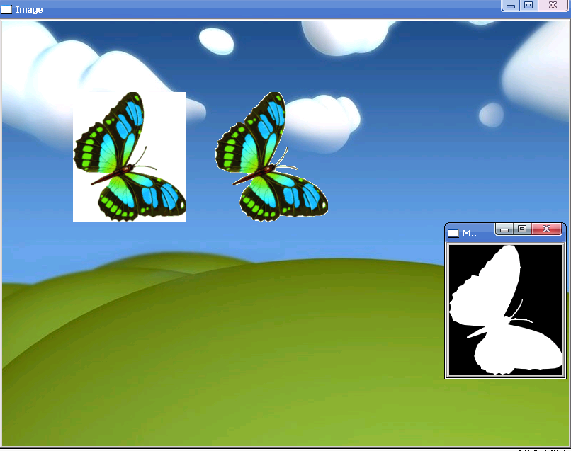
return 0;
}

